Морской бой. Крючков И. ИВТ-22

Для работы алгоритмов: поле делится на 4 равные части и в каждом сете сохраняется информация в какую из частей соперник стрелял позже, а в какую раньше. Так же сохраняется порядковый номер и координаты выстрелов соперника.

При анализе берется среднее арифметическое этих данных.

По ходу игры для каждого сета сохраняется расположение подбитых кораблей соперника.

**Расстановка кораблей.**

Для первого сета берется заранее указанная расстановка. Для всех последующих сетов расстановка кораблей происходит «на лету», в зависимости от координат выстрелов соперника во всех предыдущих сетах.

4х-палубный: каждый крайний ряд (столбец) с каждой стороны поля (у стен) делится пополам (итого 8 частей). Из этих частей выбирается та, в которую соперник стрелял меньше всех и позже всех. Корабль устанавливается в определенные для полученной части координаты.

3х-палубные: анализируется каждый крайний ряд (столбец) с каждой стороны поля (у стен) и выбираются два таких, в которые соперник стрелял меньше всего и позже всего. Затем в полученных рядах происходит поиск и установка корабля в первую свободную позицию.

2х-палубные: выбирается сектор поля, в который соперник стрелял реже всего. В этом секторе корабль устанавливается в свободные координаты, в которые соперник стрелял позже всех. После установки одного корабля в данной секторе, а так же при невозможности установить корабль, происходит переход в следующий по возрастанию сектор.

1-палубные: если после 5 сетов на поле обнаружены координаты, в которые соперник ни разу не стрелял ни в одном из сетов, корабли, при возможности устанавливаются в данные координаты. В других случаях корабли устанавливаются по алгоритму для 2х-палубных кораблей.

**Стрельба**

В первом сете происходит стрельба по заранее определенным (стандартным) шаблонам.

В следующих сетах: если сохранена одна карта кораблей соперника (идёт второй сет), то выбираются координаты подбитых на предыдущем сете кораблей, при условии, что по этим координатам раннее не было выстрела и они не входят в область вокруг убитого корабля соперника (разрешенные координаты выстрелов). Если сохранено от двух карт соперника, для каждой карты вычисляется процент совпадения расположения кораблей на ней с расположением кораблей в текущем сете. Если есть хотя бы одна карта с процентом совпадения больше нуля, стрельба на текущем ходу происходит по разрешенным координатам из данной карты. Если определилось совпадение с несколькими картами, стрельба производится по карте с бОльшим процентом совпадения. Если таким образом не удалось определить координаты выстрела, выстрел производится по наиболее часто используемым позициям соперника из сохраненных карт. Если в ходе алгоритма не удалось определить координаты выстрела, они берутся из стандартных шаблонов. Если при стрельбе по картам соперника было больше 5 промахов (без учета добивания), дальнейшая стрельба производится по стандартным шаблонам.

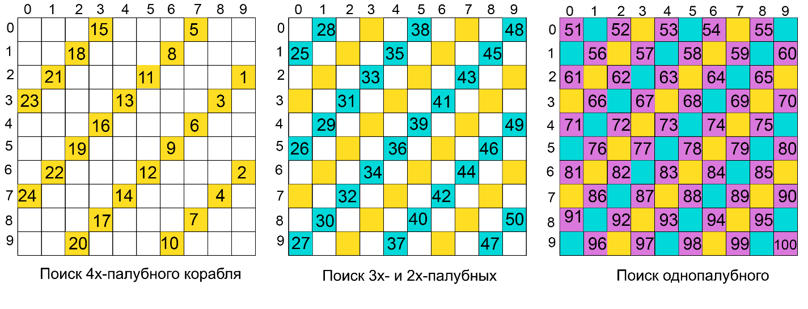

**Добивание**

Если подбита одна клетка (опорная клетка): выполняется перебор каждого «живого» корабля соперника, начиная от двухпалубного, на возможность установки его в каждом направлении вокруг опорной клетки (слева, справа, сверху, снизу), у каждого направления есть свой вес, чем он больше, тем больше шанс нахождения корабля в данном направлении. Если корабль можно установить, то к «весу» соответствующего направления прибавляется количество палуб, находящихся на данном направлении.

Напр.: если 4х-палубный корабль можно установить слева от опорной точки, то вес левого направления увеличится на 3 (3 клетки слева + 1 опорная), варианты расположения 3х-палубного корабля (вес слева – вес справа от опорной точки): 2-0, 1-1, 0-2

Если подбито от 2х клеток, алгоритм такой же, за исключением того, что опорной является последняя подбитая клетка, а подстановка живых кораблей соперника и вычисление весов происходит только по известному направлению (OX, OY).

Выстрел производится по ближайшей доступной для выстрела клетке в направлении с бОльшим весом.

**Схемы**











